**系 列 推 荐**

**《少年团》三部曲**

**Boy 3 books**

**系列介绍：**

**🌟【少年冒险传奇三部曲】《地下少年团》《水下少年团》震撼来袭！🏆**

**🚀 自闭症少年×史诗级冒险×暖心成长物语  
由康奈尔大学法学才女伊莎贝尔·马里诺夫打造的三部曲，带你穿梭巴黎地下迷宫与克罗地亚深海秘境！📚《地下少年团》上市即获斯坦福旅行书店月度推荐，入围爱德华·斯坦福文学奖短名单，影视改编权已被Deal Production收入囊中！🎬**

**💡【独特设定点燃想象】  
12岁巴黎男孩雨果用"地图式思维"感知世界——朋友如漂移大陆，自己是孤独南极洲。当他发现巴黎地下2000公里神秘隧道网（真实存在！），一场智斗劫匪、解密宝藏的冒险就此展开！🌍**

**🌊【续作再掀高潮】  
《水下少年团》中，三位少年勇探古罗马沉船，在克罗地亚海域直面贪婪商贾与深海恐惧。作者以自闭症儿子的真实经历为灵感，将成长阵痛化作惊险旅程，教会孩子"最珍贵的宝藏藏在舒适区之外"！⚓**

**📖自闭症主角视角，地宫奇遇+海洋探秘，真实历史细节×虚构悬疑路线**

**📅 第三部终章2027年重磅压轴！即刻收藏，让孩子在纸页间完成勇气升级！🔍✨**

**作者简介：**

**伊莎贝尔·马里诺夫（Isabelle Marinov）**毕业于康奈尔大学法学院（Cornell Law School, USA），拥有15年法律从业经历后转型专职写作。精通四国语言的她，选择英语作为文学创作语言，现居卢森堡。其代表作包括Sweet Cherry出版的少年冒险系列《地下少年团》《水下少年团》及2027年待发终章；另著有广受好评的图画书《里奥与章鱼》（*Leo and the Octopus*，Templar出版）、《亨利与机器》（*Henri and the Machine*，Templar出版）及《遇见彗星》（*To Meet a Comet*，牛津大学出版社）。

**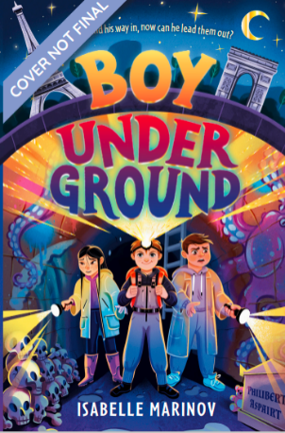中文书名：****《地下少年团》**

**英文书名：BOY UNDERGROUND**

**作 者：Isabelle Marinov**

**出 版 社：Sweet Cherry**

**代理公司：PFD /ANA**

**页 数：320页**

**出版时间：2023年3月**

**代理地区：中国大陆、台湾**

**审读资料：电子稿**

**类 型：7-12儿童文学**

**内容简介：**

***The Goonies*和*Wonder*的结合**

**《地下少年团》内容丰富：有紧张刺激的冒险 各种离奇案件 颠簸的友谊**

**认为自己需要一路深入地下才能找到自己归属的自闭症男孩**

**一起从雨果视角思考“接纳”主题**

**他找到了进去的路，现在他能带他们出来吗？**

雨果的大脑可以做一些很酷的事情，它有着强大的图像记忆。所见事物的每一个细节都会被他记住，并像照片一样，存储在大脑里。

对于雨果而言，世界既过于喧闹又极为刺目，而他独爱安静，喜欢黑暗，爱看地图。

他以地图的方式思考着身边的朋友和自己，认为朋友们像是漂移分离的大陆一样，一个令他想起澳洲，另一个像是北美洲，而他自己是南极洲，遥远又孤单，随时会融化。

当雨果得知巴黎的地下存在另一个世界，脚下是由管道、采石场和地下墓穴交织的网络时，他决定即刻出发，开始历险。

穿越无数秘密隧道，侥幸从劫匪和怪物手下逃脱，雨果发现了地下不只有掩埋的宝藏……

**作者说：**

事先声明——人生而不同。本故事不代表所有的自闭症经历。这是一个关于痴迷于地图的12岁巴黎男孩的故事，故事灵感来源于我的儿子。

书中描绘的各种地下地址与历史细节都是真实的。然而，三位主角走的路线是虚构的。除非你是 “都市探险者”（对此尽管我很感兴趣，但我并不是其中一员），或者有去往地下或获得地图的合法渠道，许多细节无法证实。

**中文书名：《水下少年团》**

**英文书名：Boy Overboard**

**作 者：Isabelle Marinov**

**出 版 社：Sweet Cherry**

**代理公司：PFD /ANA**

**页 数：待定**

**出版时间：2025年9月**

**代理地区：中国大陆、台湾**

**审读资料：电子稿**

**类 型：7-12儿童文学**

**内容简介：**

**马里诺夫的首部作品《地下少年团》（Boy Underground）由Sweet Cherry Publishing于2022年出版，上市当月即获斯坦福旅行书店（Stanford Travel Shop）选为月度推荐图书，入围2024年爱德华·斯坦福文学奖（Edward Stanford Award）短名单，目前影视改编权已由Deal Production取得。作为系列续作（两部作品均可独立阅读），《水下少年团》（*Boy Overboard*）将于2025年9月25日通过Sweet Cherry与WF Howes联合出版，第三部终章预计2027年面世。**

故事延续三位少年主角的冒险旅程：距地下历险一年后，雨果（Hugo）、亚历克斯（Alex）和朱莉（Julie）在克罗地亚潜水训练营中，将探寻传说中的古罗马沉船与帝王失落王冠。挡在他们面前的不仅有冷酷无情的商人及其恐怖保镖，还有雨果对变幻莫测大海的深深恐惧...但最珍贵的收获，往往藏在舒适区之外。

**内文插图：**

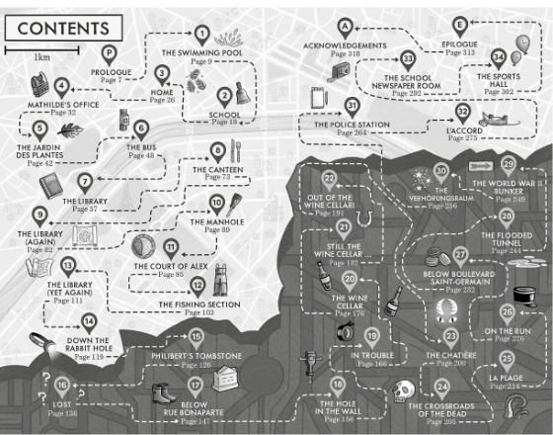

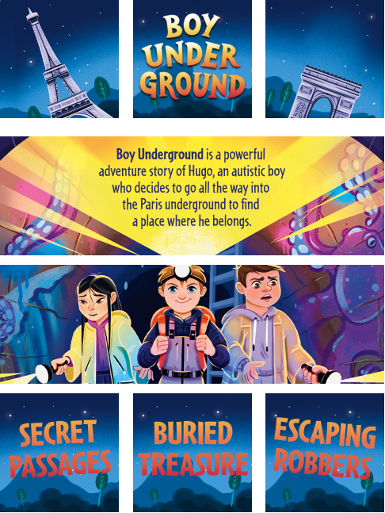

**感谢您的阅读！**

**请将反馈信息发至：版权负责人**

**Email**：[Rights@nurnberg.com.cn](mailto:Rights@nurnberg.com.cn" \t "_blank)

安德鲁·纳伯格联合国际有限公司北京代表处

北京市海淀区中关村大街甲59号中国人民大学文化大厦1705室, 邮编：100872

电话：010-82504106, 传真：010-82504200

公司网址：[http://www.nurnberg.com.cn](http://www.nurnberg.com.cn/" \t "_blank)

书目下载：[http://www.nurnberg.com.cn/booklist\_zh/list.aspx](http://www.nurnberg.com.cn/booklist_zh/list.aspx" \t "_blank)

书讯浏览：[http://www.nurnberg.com.cn/book/book.aspx](http://www.nurnberg.com.cn/book/book.aspx" \t "_blank)

视频推荐：[http://www.nurnberg.com.cn/video/video.aspx](http://www.nurnberg.com.cn/video/video.aspx" \t "_blank)

豆瓣小站：[http://site.douban.com/110577/](http://site.douban.com/110577/" \t "_blank)

新浪微博：[安德鲁纳伯格公司的微博\_微博 (weibo.com)](https://weibo.com/1877653117/profile?topnav=1&wvr=6" \t "_blank)

微信订阅号：ANABJ2002

